СЦЕНАРІЙ ПЕРШОЇ ЗУСТРІЧІ З ПЕРШОКЛАСНИКАМИ

Казка-подорож «Дирижабль 1-А»
Тривалість: 40 хв
Мета: створити теплу атмосферу довіри, радості та захоплення; познайомити дітей між собою; налаштувати на позитивний початок шкільного життя.

ОФОРМЛЕННЯ КЛАСУ:
- Повітряні кулі
- На дошці велике СОНЕЧКО без промінців
- Ілюстрація дирижабля з 28 віконечками (можна додати фото дітей після зустрічі)


ПОЧАТОК. «КВИТОК НА ПРИГОДУ»
На вході кожна дитина отримує:
- Квиток пасажира дирижабля (з іменем, номером місця, маршрутом до Країни Знань)
- Усмішку від вчительки та запрошення до чарівного кабінету
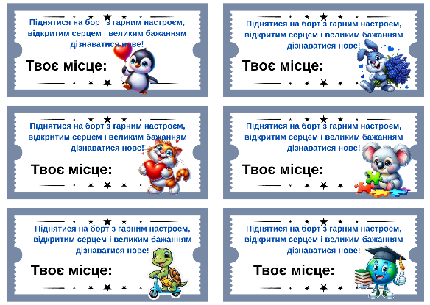
Фраза для початку:
«Ласкаво просимо на борт дирижабля 1-А! Я — капітан ……….., і я вестиму вас у найчарівнішу країну — Країну Знань!»

ЧАСТИНА 1: КАЗКА-ПОДОРОЖ
Вчителька читає або розповідає казку «Дирижабль 1-А і його хоробрі мандрівники», у якій кожна дитина — герой.
У казці згадуються всі діти по імені — це інтегрована форма знайомства.
Ідеї для ефекту:
- При кожному імені діти підходять до дошки і вмокають долоньку у жовту фарбу, і роблять промінчики для сонечка.
Слова вчительки:

«Сонечко нашого класу сяє яскраво, коли кожен промінчик — це добра дитина з великою мрією! Наш дирижабль не має керма — його веде Сонечко, що світить добром і зігріває серця. Але йому потрібні промінчики, щоб добре бачити дорогу… Тож допоможімо йому!»

Казка-подорож «Дирижабль 1-А»

Одного разу, коли літо лагідно доживало останні теплі дні, у небі над Школоландією почав збиратися на старт чарівний дирижабль. Його назва була особлива — «1-А». Це був не звичайний літальний апарат — це був дирижабль мрій, відкриттів і дружби. І його екіпажем мали стати 28 дивовижних першокласників.
Капітанкою дирижабля була Тетяна Іванівна — добра, щира, усміхнена вчителька, яка вміла бачити світло в кожній дитині й запалювати в серцях віру в себе.
— Я не зможу запустити двигуни без дітей, — мовила капітанка. — Бо саме їхні серця й мрії запускають дирижабль!

Один за одним почали прибувати пасажири.
Першою на борт ступила …….. Вона принесла мішечок натхнення — кожен, хто вдихав його аромат, починав мріяти.
……….тримав компас добра — він завжди показував шлях до щирості та справедливості.
……….. захопила з собою чарівну палітру, яка розмальовувала світ у настрій кожного.
………. тримав старовинну карту пригод — на ній кожен день мав свої сюрпризи.

………. дзеленчала маленьким дзвіночком мрій — і ті одразу ставали ближчими.
………. несла книжку з питаннями, на які ще ніхто не знав відповідей — вона любила досліджувати.
………. прийшла з веселкою на плечах. Кажуть, її сміх викликав сонце навіть у похмурий день.
………. мала у серці світильник, який світив у темряві страху.
………… був справжнім інженером хмар — він міг лагодити дощі!
………… одягла невидимі черевички хоробрості й твердо крокувала на борт.
……….. тримав у долоні мішечок запитань, яким не було кінця.
……….. принесла флейту спокою — її звуки зігрівали душу.
………… знала, як підказати мріям шлях — вона нашіптувала їм, куди летіти.
…………. мала чарівний ключик від усіх усмішок — відкривала настрій кожному.
………… володіла кольоровими думками — ними вона розфарбовувала звичайне в неймовірне.
………… приніс блискавку допитливості — йому все було цікаво!
………… прилетіла на пухкенькій хмаринці фантазії — вона творила дива з повітря.
………….. була берегинею світла — її очі світилися добром.
………….. володіла даром спокою — біля неї завжди було тихо й затишно.

………… охороняла старовинні історії, які оживали в її словах.
………….. мав справжній магніт дружби — він миттєво знаходив друзів.
…………. співала з вітром — її пісні піднімали настрій навіть хмаринкам.
…………… був вартовим справедливості — завжди допомагав, коли хтось потребував підтримки.
………….. вміла бачити невидиме — вона помічала навіть найдрібніші дива.
…………. відкривав двері до майбутнього — йому снилися події, які ще не сталися.
…………. — винахідник чарівних олівців. Його малюнки оживали і виконували бажання.
…………. — вітровий гонщик. Він умів ловити ідеї з повітря і створювати з них свята.
І тут до дирижабля з радісною усмішкою ступила ще одна особлива пасажирка — ……………..
Вона була мрійницею та організаторкою, яка вміла згуртувати друзів і створити навколо себе чарівну атмосферу тепла.
— Тепер екіпаж повний! — усміхнулася капітанка Тетяна Іванівна. — Пора запускати мрійний двигун!
Всі дітки зібралися навколо великого сонечка, де кожна дитина залишила там частинку свого світла.

І ось дирижабль «1-А», наповнений мріями, сміхом і добром, піднявся в небо.

Він полетів назустріч першому навчальному дню, новим відкриттям, щирій дружбі і захопливим пригодам у чарівній Країні Знань!


